3. pielikums
Ministru kabineta 2015. gada .......
noteikumiem Nr......

„38. pielikums
Ministru kabineta 2013. gada 19. marta
noteikumiem Nr. 154

Engures novada administratīvās teritorijas robežas apraksts

2015.gada 18.maijs
(robežas apraksta sagatavošanas datums)

Nr.  p.k. | Tās zemes vienības kadastra apzīmējums, pa kuru noteikta administratīvās teritorijas robeža | Robežojošās administratīvās teritorijas nosaukums
 | 90500010001 | Tukuma novads  Mērsraga novads
 | 90500020257 | Mērsraga novads
 | 90500020046 | Mērsraga novads
 | 90500020269 | Mērsraga novads
 | 90500020266 | Mērsraga novads  Baltijas jūra
 | 90500020283 | Baltijas jūra
 | 90500020274 | Baltijas jūra
 | 90500020282 | Baltijas jūra
 | 90500020275 | Baltijas jūra
 | 90500030061 | Baltijas jūra
 | 90500030072 | Baltijas jūra
 | 90500030078 | Baltijas jūra
 | 90500030095 | Baltijas jūra
 | 90500030096 | Baltijas jūra
 | 90500051208 | Baltijas jūra
 | 90500051244 | Baltijas jūra
 | 90500051187 | Baltijas jūra
 | 90500051139 | Baltijas jūra
 | 90500060441 | Baltijas jūra
 | 90500060398 | Baltijas jūra
 | 90500060442 | Baltijas jūra
 | 90500070414 | Baltijas jūra
 | 90500080421 | Baltijas jūra
 | 90500080390 | Baltijas jūra
 | 90500080422 | Baltijas jūra
 | 90500090547 | Baltijas jūra
 | 90500090427 | Baltijas jūra
 | 90660010553 | Baltijas jūra
 | 90660010616 | Baltijas jūra
 | 90660040811 | Baltijas jūra
 | 90660041042 | Baltijas jūra
 | 90660041043 | Baltijas jūra
 | 90660060725 | Baltijas jūra
 | 90660060568 | Baltijas jūra  Jūrmalas pilsēta
 | 90660060198 | Jūrmalas pilsēta
 | 90660060567 | Jūrmalas pilsēta
 | 90660060274 | Jūrmalas pilsēta
 | 90660060214 | Jūrmalas pilsēta
 | 90660060514 | Jūrmalas pilsēta
 | 90660060263 | Jūrmalas pilsēta
 | 90660060511 | Jūrmalas pilsēta
 | 90660060707 | Jūrmalas pilsēta
 | 90660060207 | Jūrmalas pilsēta
 | 90660060721 | Jūrmalas pilsēta
 | 90660060151 | Jūrmalas pilsēta
 | 90660060129 | Jūrmalas pilsēta
 | 90660060278 | Jūrmalas pilsēta
 | 90660060723 | Jūrmalas pilsēta
 | 90660060564 | Jūrmalas pilsēta
 | 90660060169 | Jūrmalas pilsēta
 | 90660060554 | Jūrmalas pilsēta
 | 90660060686 | Jūrmalas pilsēta
 | 90820110010 | Jūrmalas pilsēta
 | 90820110022 | Jūrmalas pilsēta
 | 90820110011 | Jūrmalas pilsēta  Tukuma novads
 | 90820130147 | Tukuma novads
 | 90820130065 | Tukuma novads
 | 90820130024 | Tukuma novads
 | 90820130115 | Tukuma novads
 | 90820130023 | Tukuma novads
 | 90820130067 | Tukuma novads
 | 90820130012 | Tukuma novads
 | 90820130069 | Tukuma novads
 | 90820130034 | Tukuma novads
 | 90820130072 | Tukuma novads
 | 90820130070 | Tukuma novads
 | 90820130022 | Tukuma novads
 | 90820130002 | Tukuma novads
 | 90820130109 | Tukuma novads
 | 90820120032 | Tukuma novads
 | 90820120038 | Tukuma novads
 | 90820120001 | Tukuma novads
 | 90820120073 | Tukuma novads
 | 90820120056 | Tukuma novads
 | 90820120022 | Tukuma novads
 | 90820120030 | Tukuma novads
 | 90820120006 | Tukuma novads
 | 90820120054 | Tukuma novads
 | 90820120014 | Tukuma novads
 | 90820120082 | Tukuma novads
 | 90820120015 | Tukuma novads
 | 90820120095 | Tukuma novads
 | 90820120061 | Tukuma novads
 | 90820120065 | Tukuma novads
 | 90820120003 | Tukuma novads
 | 90820120011 | Tukuma novads
 | 90820120085 | Tukuma novads
 | 90820120074 | Tukuma novads
 | 90820120005 | Tukuma novads
 | 90820120020 | Tukuma novads
 | 90820120075 | Tukuma novads
 | 90820120076 | Tukuma novads
 | 90820080046 | Tukuma novads
 | 90820080108 | Tukuma novads
 | 90820080107 | Tukuma novads
 | 90820080286 | Tukuma novads
 | 90820080287 | Tukuma novads
 | 90820080285 | Tukuma novads
 | 90820080026 | Tukuma novads
 | 90820080261 | Tukuma novads
 | 90820080264 | Tukuma novads
 | 90820080114 | Tukuma novads
 | 90820080116 | Tukuma novads
 | 90820080273 | Tukuma novads
 | 90820080272 | Tukuma novads
 | 90820080278 | Tukuma novads
 | 90820080004 | Tukuma novads
 | 90820080277 | Tukuma novads
 | 90820080115 | Tukuma novads
 | 90820080025 | Tukuma novads
 | 90820080071 | Tukuma novads
 | 90820080072 | Tukuma novads
 | 90820080074 | Tukuma novads
 | 90820080043 | Tukuma novads
 | 90820080055 | Tukuma novads
 | 90820080060 | Tukuma novads
 | 90820080018 | Tukuma novads
 | 90820080034 | Tukuma novads
 | 90820080033 | Tukuma novads
 | 90820080064 | Tukuma novads
 | 90820080068 | Tukuma novads
 | 90820080017 | Tukuma novads
 | 90820080068 | Tukuma novads
 | 90820080103 | Tukuma novads
 | 90820080030 | Tukuma novads
 | 90820080165 | Tukuma novads
 | 90820080029 | Tukuma novads
 | 90820080148 | Tukuma novads
 | 90820080082 | Tukuma novads
 | 90820080038 | Tukuma novads
 | 90820080115 | Tukuma novads
 | 90820080084 | Tukuma novads
 | 90820080117 | Tukuma novads
 | 90820080054 | Tukuma novads
 | 90820080118 | Tukuma novads
 | 90820080040 | Tukuma novads
 | 90820080079 | Tukuma novads
 | 90820080113 | Tukuma novads
 | 90820080118 | Tukuma novads
 | 90820080247 | Tukuma novads
 | 90820080002 | Tukuma novads
 | 90820080003 | Tukuma novads
 | 90820080179 | Tukuma novads
 | 90820080081 | Tukuma novads
 | 90820080131 | Tukuma novads
 | 90820080114 | Tukuma novads
 | 90820080015 | Tukuma novads
 | 90820080183 | Tukuma novads
 | 90820080166 | Tukuma novads
 | 90820080092 | Tukuma novads
 | 90820080007 | Tukuma novads
 | 90820040145 | Tukuma novads
 | 90820040305 | Tukuma novads
 | 90820040144 | Tukuma novads
 | 90820040259 | Tukuma novads
 | 90820040256 | Tukuma novads
 | 90820040148 | Tukuma novads
 | 90820040067 | Tukuma novads
 | 90820040147 | Tukuma novads
 | 90820040244 | Tukuma novads
 | 90820040265 | Tukuma novads
 | 90820040244 | Tukuma novads
 | 90820040201 | Tukuma novads
 | 90820040381 | Tukuma novads
 | 90820040230 | Tukuma novads
 | 90820040245 | Tukuma novads
 | 90820040287 | Tukuma novads
 | 90820040227 | Tukuma novads
 | 90820040032 | Tukuma novads
 | 90820040063 | Tukuma novads
 | 90820040250 | Tukuma novads
 | 90820040251 | Tukuma novads
 | 90820040163 | Tukuma novads
 | 90820040251 | Tukuma novads
 | 90820040165 | Tukuma novads
 | 90820040228 | Tukuma novads
 | 90820040090 | Tukuma novads
 | 90820040298 | Tukuma novads
 | 90820040090 | Tukuma novads
 | 90820040238 | Tukuma novads
 | 90820040157 | Tukuma novads
 | 90820040346 | Tukuma novads
 | 90820040154 | Tukuma novads
 | 90820040226 | Tukuma novads
 | 90820040155 | Tukuma novads
 | 90820040153 | Tukuma novads
 | 90820040218 | Tukuma novads
 | 90820040074 | Tukuma novads
 | 90820040162 | Tukuma novads
 | 90820040153 | Tukuma novads
 | 90820010044 | Tukuma novads
 | 90820010054 | Tukuma novads
 | 90820010044 | Tukuma novads
 | 90820010046 | Tukuma novads
 | 90820010044 | Tukuma novads
 | 90820010035 | Tukuma novads
 | 90820010063 | Tukuma novads
 | 90820010060 | Tukuma novads
 | 90820010062 | Tukuma novads
 | 90820010065 | Tukuma novads
 | 90820010061 | Tukuma novads
 | 90820010014 | Tukuma novads
 | 90820010067 | Tukuma novads
 | 90820010032 | Tukuma novads
 | 90820010067 | Tukuma novads
 | 90820010031 | Tukuma novads
 | 90820010067 | Tukuma novads
 | 90820010029 | Tukuma novads
 | 90820010028 | Tukuma novads
 | 90820010014 | Tukuma novads
 | 90820010018 | Tukuma novads
 | 90820010027 | Tukuma novads
 | 90820010008 | Tukuma novads
 | 90820010047 | Tukuma novads
 | 90820010009 | Tukuma novads
 | 90820010003 | Tukuma novads
 | 90820010005 | Tukuma novads
 | 90820010019 | Tukuma novads
 | 90820020096 | Tukuma novads
 | 90820020114 | Tukuma novads
 | 90820020030 | Tukuma novads
 | 90820020008 | Tukuma novads
 | 90820020079 | Tukuma novads
 | 90820020124 | Tukuma novads
 | 90820020073 | Tukuma novads
 | 90820020189 | Tukuma novads
 | 90820020190 | Tukuma novads
 | 90820020039 | Tukuma novads
 | 90820020043 | Tukuma novads
 | 90820020069 | Tukuma novads
 | 90820020025 | Tukuma novads
 | 90820020117 | Tukuma novads
 | 90820020132 | Tukuma novads
 | 90820020021 | Tukuma novads
 | 90820020117 | Tukuma novads
 | 90500070285 | Tukuma novads
 | 90500070317 | Tukuma novads
 | 90500070304 | Tukuma novads
 | 90500060273 | Tukuma novads
 | 90500060057 | Tukuma novads
 | 90500060182 | Tukuma novads
 | 90500060057 | Tukuma novads
 | 90500060272 | Tukuma novads
 | 90500060231 | Tukuma novads
 | 90500060080 | Tukuma novads
 | 90500051037 | Tukuma novads
 | 90500051015 | Tukuma novads
 | 90500051191 | Tukuma novads
 | 90500050966 | Tukuma novads
 | 90500040044 | Tukuma novads
 | 90500040142 | Tukuma novads
 | 90500040181 | Tukuma novads
 | 90500040031 | Tukuma novads
 | 90500040148 | Tukuma novads
 | 90500040149 | Tukuma novads
 | 90500040027 | Tukuma novads
 | 90500040037 | Tukuma novads
 | 90500040151 | Tukuma novads
 | 90500040187 | Tukuma novads
 | 90500040046 | Tukuma novads
 | 90500040177 | Tukuma novads
 | 90500040187 | Tukuma novads
 | 90500040013 | Tukuma novads
 | 90500040169 | Tukuma novads
 | 90500040012 | Tukuma novads
 | 90500040033 | Tukuma novads
 | 90500040045 | Tukuma novads
 | 90500040188 | Tukuma novads
 | 90500040010 | Tukuma novads
 | 90500040188 | Tukuma novads
 | 90500040011 | Tukuma novads
 | 90500040152 | Tukuma novads
 | 90500040009 | Tukuma novads
 | 90500040044 | Tukuma novads
 | 90500040154 | Tukuma novads
 | 90500040196 | Tukuma novads
 | 90500040005 | Tukuma novads
 | 90500040039 | Tukuma novads
 | 90500040156 | Tukuma novads
 | 90500040191 | Tukuma novads
 | 90500040199 | Tukuma novads
 | 90500040198 | Tukuma novads
 | 90500040180 | Tukuma novads
 | 90500040197 | Tukuma novads
 | 90500040189 | Tukuma novads
 | 90500040048 | Tukuma novads
 | 90500040200 | Tukuma novads
 | 90500040185 | Tukuma novads

Engures novada administratīvās teritorijas robežas karte

2015. gada 18. maijs
(robežas apraksta sagatavošanas datums)

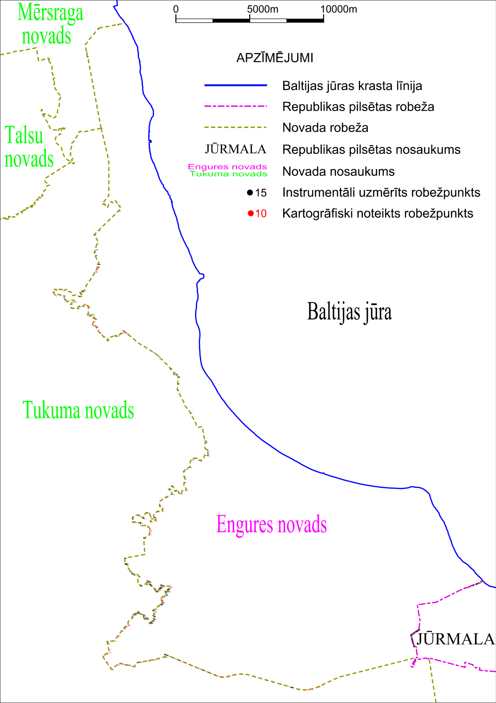”

Vides aizsardzības un reģionālās attīstības ministrs K.Gerhards

09.06.2015.
1 239
A. Pīlēģis
66016530, arvids.pilegis@varam.gov.lv

